DOKUMENTĒŠANA «Swimmresult»
Projekta Swimmresult dokumentācija ietver lietotāja rokasgrāmatu, kurā aprakstīta sistēmas uzstādīšana un lietošana, kā arī galvenie darbības scenāriji.
Sistēmas mērķis – nodrošināt iespēju administratoriem ievadīt peldēšanas sportistu rezultātus un lietotājiem meklēt sportistu rezultātus, analizēt progresu un redzēt labāko laiku katrā distancē.

Sistēmas apraksts
Sistēma Swimmresult ir tīmekļa lietotne, kas izstrādāta, izmantojot ASP.NET Razor Pages tehnoloģiju.
Sistēmā ir iespējams:
- Reģistrēt jaunu administratoru
- Autorizēties kā administratoram
- Ievadīt sportistu rezultātus
- Meklēt sportista rezultātus
- Redzēt sportista klubu
- Redzēt labāko rezultātu katrā distancē
- Aprēķināt progresu procentos

Lietotāja rokasgrāmata

1. Administratora konta izveide
Lai izmantotu sportistu rezultātu ievades funkcionalitāti, nepieciešams izveidot administratora kontu.
- Sākuma lapā jānospiež poga "Administrācija".
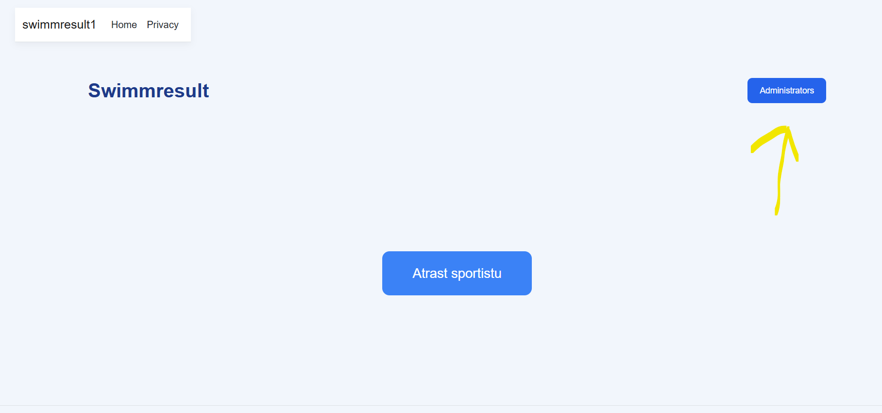
- Vispirms jauspiež pogu “Jauns Administrators”
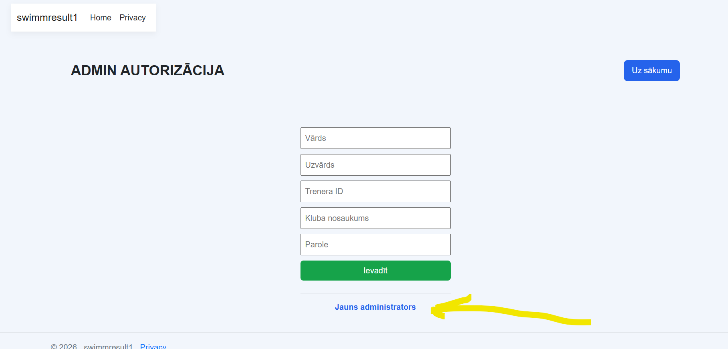
- Atvērtajā reģistrācijas skatā jāaizpilda visi obligātie lauki:
  - Vārds
  - Uzvārds
  - Trenera ID (tieši 6 cipari)
  - Klubs
  - Parole (vismaz 8 simboli)
- Ja kāds lauks nav aizpildīts, sistēma parādīs paziņojumu:
"Ievadiet informāciju laukos"
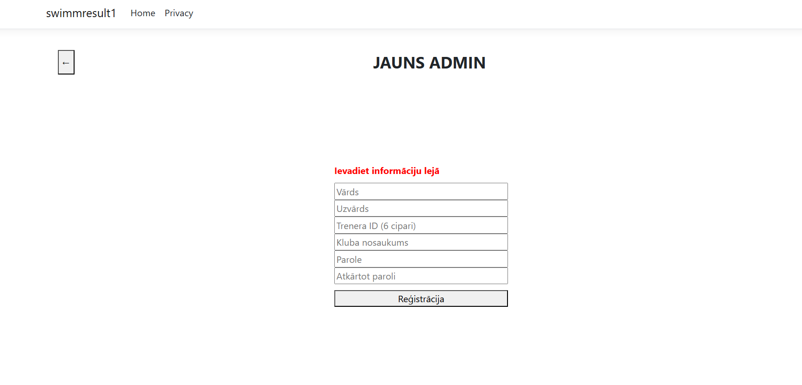
- Ja parole ir īsāka par 8 simboliem, tiek parādīts kļūdas paziņojums.
- Ja Trenera ID nav 6 cipari, tiek parādīts kļūdas paziņojums.
- Ja administrators ar tādiem pašiem datiem jau eksistē, sistēma parāda ziņojumu:
"Šāds administrators jau ir"
Pēc veiksmīgas reģistrācijas administrators var autorizēties sistēmā.

2. Pieslēgšanās sistēmai
Lai piekļūtu administratora panelim:
- Sākuma lapā jānospiež poga "Autorizācija admin".
- Jāievada:
  - Vārds
  - Uzvārds
  - Trenera ID
  - Klubs
  - Parole
- Visi lauki ir obligāti aizpildāmi.
- Pēc pareizu datu ievades lietotājs tiek novirzīts uz administratora paneli.
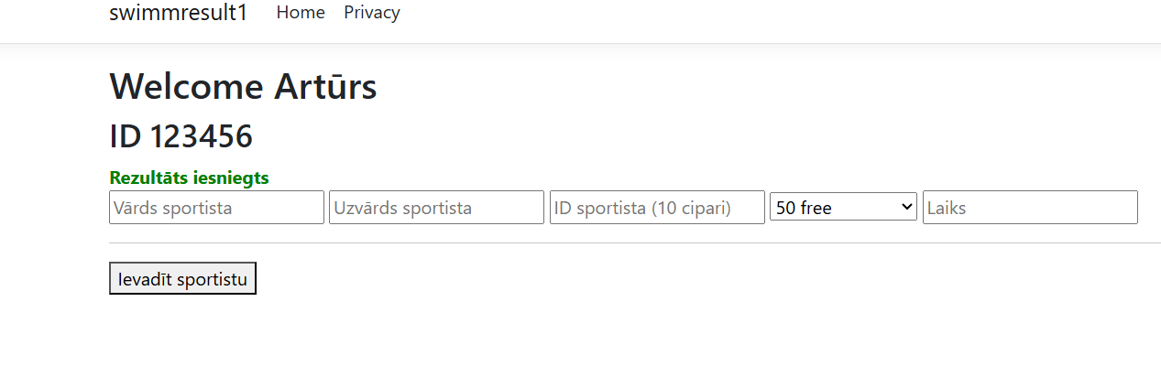
Augšējā kreisajā stūrī redzams:
- Welcome (administratora vārds)
- ID (Trenera ID)

3. Sportista rezultāta ievadīšana
Administratora panelī iespējams ievadīt sportistu rezultātus.
Jāaizpilda šādi lauki:
- Sportista vārds
- Sportista uzvārds
- Sportista ID (tieši 10 cipari)
- Distance (izvēle no saraksta)
- Laiks (piem. 00:27:32)
Pieejamās distances:
- 50 free
- 100 free
- 200 free
- 400 free
- 800 free
- 1500 free
- 50 backstroke
- 100 backstroke
- 200 backstroke
- 50 brass
- 100 brass
- 200 brass
- 50 butterfly
- 100 butterfly
- 200 butterfly
- 100 medley
- 200 medley
- 400 medley
Ja Sportista ID nav 10 cipari, sistēma parāda kļūdu.
Pēc veiksmīgas ievades tiek parādīts zaļš paziņojums:
"Rezultāts iesniegts"
Pēc rezultāta iesniegšanas forma tiek notīrīta un iespējams ievadīt nākamo sportistu.

4. Sportista rezultātu meklēšana
Lai atrastu sportista rezultātus:
- Sākuma lapā jānospiež poga "Atrast sportistu".
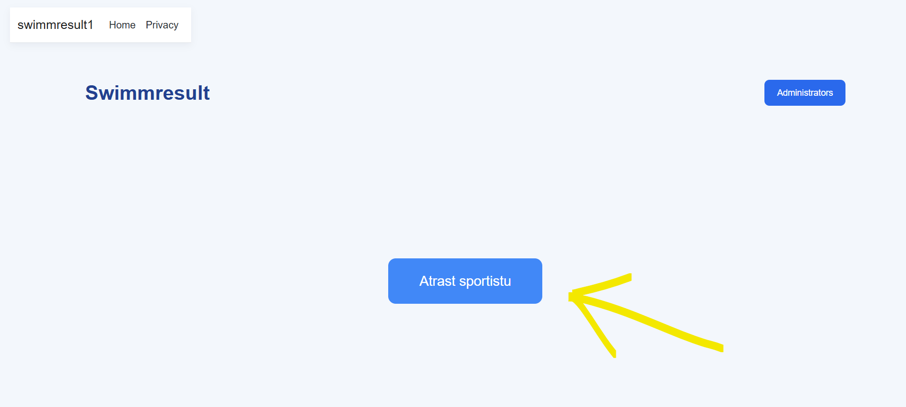
- Jāievada:
  - Vārds
  - Uzvārds
  - Sportista ID
- Jānospiež poga "Atrast sportista rezultātus".
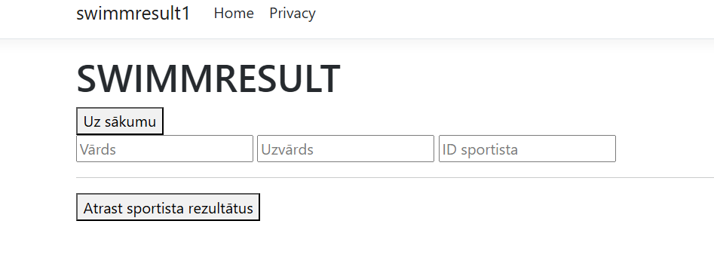
Ja sportists tiek atrasts, sistēma parāda:
- Sportista klubu
- Visas distances
- Visus laikus konkrētajā distancē
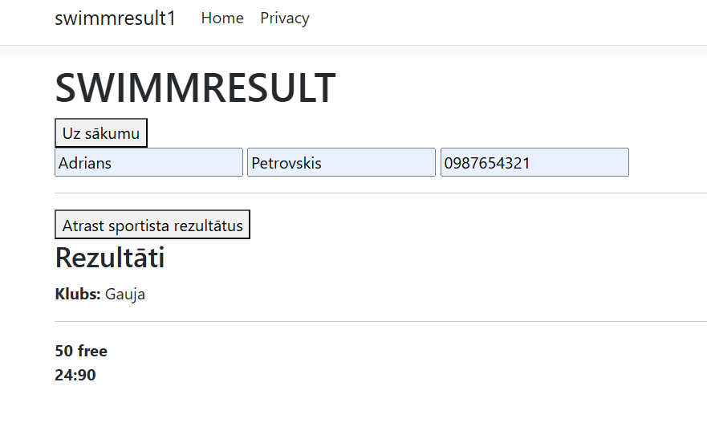
Ja sportists nav atrasts, tiek parādīts paziņojums:
"Sportists nav atrasts"

5. Rezultātu analīze
Sistēma automātiski:
- Sakārto laikus no labākā uz sliktāko
- Izceļ labāko laiku ar treknrakstu
- Ja viena distance ir peldēta vairākas reizes, laiki tiek attēloti šādā formā:
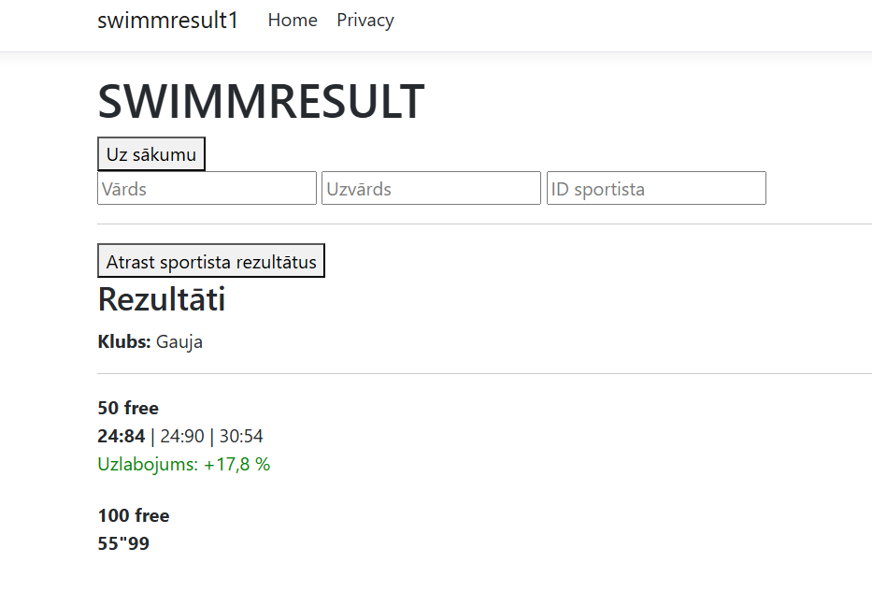
Papildus sistēma aprēķina progresu procentos.
Progresu aprēķina pēc formulas:
(vecākais laiks – labākais laiks) / vecākais laiks × 100
Ja rezultāts ir pozitīvs:
Uzlabojums: +X %
Ja negatīvs:
Pasliktinājums: X %

Testēšana
Sistēma tika testēta, pārbaudot:
- Reģistrācijas validāciju
- Paroles garuma pārbaudi
- ID formāta pārbaudi
- Dublikātu aizliegumu
- Rezultātu saglabāšanu
- Rezultātu meklēšanu
- Procentu aprēķinu pareizību
Testēšanas laikā konstatētās kļūdas tika izlabotas.

Secinājumi
Izstrādātā sistēma Swimmresult nodrošina:
- Sportistu rezultātu uzglabāšanu
- Ērtu meklēšanu
- Automātisku rezultātu analīzi
- Progresu aprēķinu procentos
Sistēma atbilst izvirzītajām prasībām un nodrošina pamatfunkcionalitāti peldēšanas rezultātu uzskaitei un analīzei.

